1-1 | 填充題 | 設 270°＜α＜360°，sinα＋cosα＝，則：  (１) sin2α＝【 】。  (２) sinα－cosα＝【 】。  (３) cosα＝【 】。  (４) tan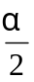＝【 】。  答案：(１)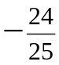；(２)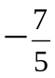；(３)；(４)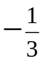  解析：sinα＋cosα＝ ……………①  兩端平方得（sinα＋cosα）²＝1＋2 sinαcosα＝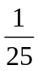  2 sinαcosα＝  (１) sin2α＝2sinαcosα＝  (２）（sinα－cosα）²＝1－2 sinαcosα＝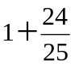＝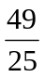  sinα－cosα＝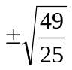＝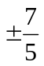  而 270°＜α＜360° sinα＜0，cosα＞0，故 sinα－cosα＝……………②  (３)解①、②得 cosα＝，且 sinα＝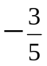  (４)∵270°＜α＜360°  ∴135°＜＜180° ∴sin＞0，cos＜0  sin＝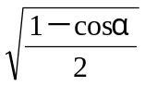＝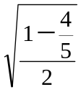＝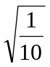＝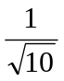  cos＝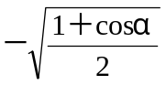＝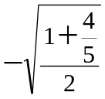＝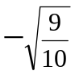＝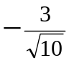  tan＝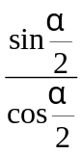＝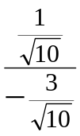＝  〔另解〕  ∵270°＜α＜360°  ∴135°＜＜180° ∴tan＜0  tan＝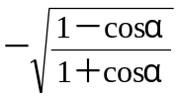＝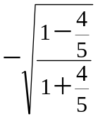＝ | 難易度：中  答案數：4  知識向度：MA-3A-1-1-2,MA-3A-1-1-3  學習內容：G-11A-5  學習表現：s-Ⅴ-1,g-Ⅴ-4  出處：互動式教學講義範例  出題年度：109  素養題：0

